**4.2. Централизованная и распределенная генерация – не альтернатива,**

**а интеграция**

Стенников В.А., Воропай Н.И.

ИСЭМ СО РАН

Во многих странах мира в настоящее время, наряду с развитием централизованного энергоснабжения, все более активно поддерживается тенденция широкомасштабного перехода к распределенной генерации энергии (РГЭ). Нередко эти два вида энергоснабжения противопоставляются друг относительно друга с преимущественным предпочтением распределенной генерации энергии как обладающей наибольшей конкурентоспособностью. Вместе с тем, каждый из них имеет свою предпочтительную сферу применения, где в наибольшей степени проявляются его преимущества.

Существуют разные подходы к определению понятия распределенной генерации энергии. В ряде случаев термин «распределенная генерация энергии» (distributed generation) используется как синоним понятия генерации в децентрализованной энергосистеме для покрытия потребностей в энергии изолированных (не подключенным к магистральным энергосетям) потребителей [1]. Иногда под ним понимают использование энергоисточников малой мощности (например, до 25 МВт и/или 20 Гкал/ч) [2].

В некоторых работах к распределенной генерации принято относить бόльшую часть систем когенерации (совместного производства электроэнергии и тепла) и систем с использованием возобновляемых источников энергии (ВИЭ) [3]. Вместе с тем, такой подход представляется некорректным, особенно в отношении России. Крупные ТЭЦ, снабжающие энергией целые города, нецелесообразно причислять к системам распределенной генерации. К ним следует относить только ТЭЦ малой и средней мощности и энергоисточники с использованием ВИЭ вблизи мест потребления.

Распределенная генерация энергии понимается как производство энергии на уровне распределительной сети или на стороне потребителя, включенного в сеть [4-6]. Понятие РГЭ распространяется как на электроэнергетические системы, так и на системы теплоснабжения.

В общем случае «распределенная» генерация есть выработка электроэнергии/тепла по месту ее потребления. Отсутствие сети исключает потери (и затраты) на передачу электроэнергии/тепла. При этом подразумевается наличие множества потребителей, которые производят тепловую и электрическую энергию для собственных нужд, направляя их излишки в общую сеть. В рамках данной концепции в качестве распределенных генераторов энергии могут выступать когенерационные установки (КГУ) малой и средней мощности, которые позволяют снизить затраты на производство энергии на 40%, добиться высокой эффективности использования топлива (до 90% от потенциальной энергии) и оптимального использования установленной мощности.

***4.2.1. Состав технологий распределенной генерации энергии***

Множество технологий распределенной генерации энергии охватывает установки мощностью до 25 МВт(э), включая нетрадиционные и возобновляемые источники энергии (НВИЭ). Наиболее известными и изученными среди них являются следующие технологии (рис. 1)**:**

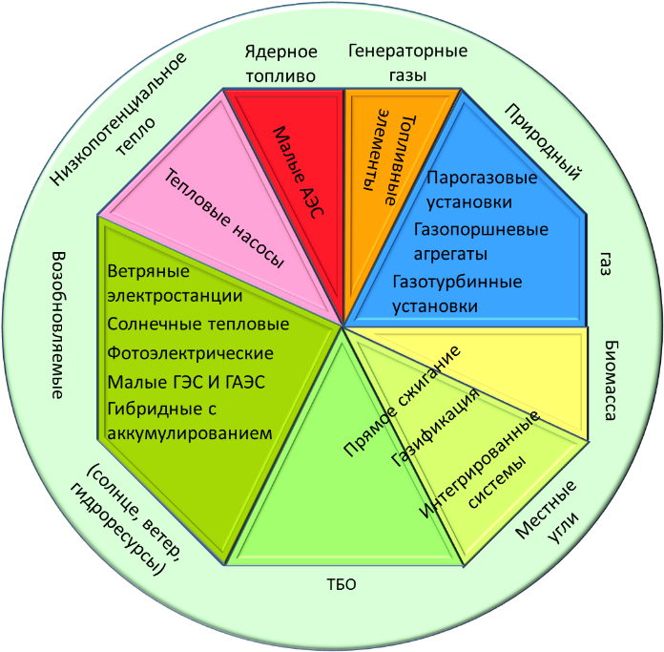

Рис.1. Ресурсы и состав технологий распределённой генерации энергии

* Прямое сжигание твердого топлива (включая биомассу, уголь, твердые бытовые отходы (ТБО) для получения электрической и тепловой энергии, в том числе в теплофикационных паротурбинных установках (ПТУ). Наиболее эффективными здесь могут быть энергоустановки со сжиганием твердого топлива в циркулирующем кипящем слое и установки его газификации с получением синтез-газа и водорода, они в свою очередь в качестве топлива могут использоваться в газопоршневых двигателях (ГПД), газотурбинных (ГТУ) и парогазовых (ПГУ) установках, а также в топливных элементах (ТЭ) для получения электрической и тепловой энергии.
* Технологии на природном газе, представленные множеством энергоустановок, в том числе ГПД, ГТУ, ПГУ, ТЭ. Наибольшее применение они получили для производства электрической и тепловой энергии.
* Ветроустановки (ВЭУ) и малые гидроэлектростанции (МГЭС), получившие наиболее широкое применение в малых распределенных системах электроснабжения потребителей.
* Солнечная энергия, преобразуемая в электрическую в фотоэлектрических установках (ФЭУ) и солнечных электростанциях (СЭС), а в тепловую на станциях солнечного теплоснабжения (ССТ).
* Низкопотенциальное тепло, которое с помощью теплонасосных установок (ТНУ) может использоваться как для теплоснабжения, так и для холодоснабжения.
* Атомные станции малой мощности (АСММ) могут быть полезны для отдаленных территорий как автономные источники электрической и тепловой энергии.

Кроме перечисленных технологий и установок перспективными представляются микротурбины, газопоршневые агрегаты, двигатели стирлинга, роторно-лопастные двигатели, накопители энергии (химические, инерционные, гравитационные и др.), чиллеры (аппарат для охлаждения воздуха) и т.п.

Значительные успехи в последние годы достигнуты в создании систем управления РГЭ – это системы коррекции на стороне генерации и регулирования у потребителей, средства автоматизации управления. Они позволяют синхронизировать работу систем РГЭ с режимами работы потребителей, между собой и с централизованной системой.

***4.2.2. Новые условия и тенденции развития электроэнергетики***

***на базе РГЭ***

Мировые тенденции развития энергетики демонстрируют приоритетную реализацию новых возможностей на основе внедрения технологий интеллектуальных электроэнергетических систем (smart grid), когенерации, производства энергии на основе использования ВИЭ. В ряде развитых стран прослеживается тенденция ухода от централизованного уклада энергетики в направлении развития распределенной энергетики. Например, в США в настоящее время эксплуатируется около 12 млн. установок малой распределенной генерации (единичной мощностью до 60 МВТ) общей установленной мощностью свыше 220 ГВт, а темпы прироста составляют порядка 5 ГВт в год. Более 170 ГВт этой мощности используются как источники резервной мощности для энергоснабжения потребителей в аварийных ситуациях. Основной тренд связан с переходом к использованию этих установок в качестве регулярного источника, а не только для резервной мощности, что в итоге приводит к дополнению крупной централизованной генерации в энергосистеме и к ее замещению при сохранении связи с между ними.

В странах ЕС распределенная генерация составляет в среднем около 10% от общего объема производства электроэнергии. Данные показатели существенно варьируются в разных странах. Например, в Дании доля распределенной генерации в производстве электрической энергии превышает 45%. Разницу между странами можно объяснить наличием или отсутствием соответствующей нормативной базы и политических решений. Например, энергетика Франции в значительной степени построена на использовании атомной энергии. В Дании же ядерная энергетика никогда не рассматривалась как вариант развития энергетического сектора в долгосрочной перспективе ввиду наличия определенных рисков и возможного воздействия на окружающую среду. Вместо этого, начиная с 1970 года, Правительство Дании реализует масштабную программу по содействию развития когенерации, энергоэффективности и возобновляемых источников энергии (последнее осуществляется после исчерпания потенциала развития когенерации). Реализация этой программы была основана на принципах широкого вовлечения малого предпринимательства, муниципалитетов и кооперативов, работающих в тесном сотрудничестве.

Вводы электрической мощности в мире, согласно данным агентства Bloomberg New Energy Finance (BNEF), в 2013 году по традиционным энергоблокам на ископаемом топливе составили 141 ГВт, а распределенной генерации энергии только на базе ВИЭ они достигли 143 ГВт. На 2015 год планировался ввод 110 ГВт мощности традиционных электростанций и 164 ГВт мощности распределенной генерации энергии на базе ВИЭ. На перспективу их ввод к 2020 г. должен составить 91 и 208 ГВт, к 2030 г. 64 и 279 ГВт соответственно традиционной и распределенной генерации энергии. Как из этого следует, приоритет ввода РГЭ в мире растет и его разрыв относительно традиционных энергоисточников будет только увеличиваться. Вместе с тем, стохастический характер ВИЭ и целесообразность оптимального использования установленной мощности будут способствовать их объединению централизованной сетью с целю совместной работы.

В России, в отличие от зарубежных стран, преобладающее значение в обозримой перспективе будут иметь централизованные системы, также как и потенциал роста большой энергетики. Наряду с этим, территориальные особенности нашей страны предоставляют огромные возможности для использования распределенной генерации энергии. Распределенная генерация энергии открывает совершенно новые перспективы повышения энергетической эффективности и формирования оптимальных энергетических балансов. В настоящее время в России функционирует более 50 тысяч установок малой распределенной генерации, при этом их число продолжает увеличиваться. В отдаленных и изолированных регионах вся энергетика ориентируется на распределенную генерацию энергии.

***4.2.3. Факторы, влияющие на масштабы использования малой распределенной генерации***

Возможные масштабы внедрения малой распределенной генерации энергии определяются их конкурентоспособностью относительно централизованных систем и в рассматриваемой перспективе зависят от множества факторов:

- уровня тарифов на присоединение к электрическим и тепловым сетям;

- принципов формирования тарифов на электроэнергию и тепло, а точнее – от соотношения тарифов на электроэнергию и тепло и стоимости топлива (энергии ВИЭ);

- практической реализации мер по недискриминационному доступу к электрической сети (в первую очередь, для выдачи избыточной электроэнергии) и к поставкам природного газа;

- доступности финансовых ресурсов (кредитов);

- развитости рынка лизинга энергетического оборудования (с включением его обслуживания);

- темпов развития экономики страны в целом и конкретных регионов;

- протекционистской политики государства.

В зависимости от условий и складывающихся факторов возможны различные сферы (которые определяют масштабы использования) применения малой распределенной генерации энергии, среди них:

1. Применение РГЭ только для новых потребителей.

2. Использование технологий РГЭ для преобразования в ТЭЦ мелких газовых котельных (возможно дополнительно к п. 1).

3. Использование технологий РГЭ для преобразования в ТЭЦ крупных котельных (дополнительно к п. 1 и 2), в первую очередь, работающих на природном газе.

4. Переход потребителей от централизованного электро- и теплоснабжения на применение технологий малой РГЭ.

5. Применение РГЭ для покрытия полупиковой и пиковой частей графика нагрузок и в качестве резервной мощности при совместной работе с централизованной генерацией.

На масштаб применения РГЭ, несмотря на благоприятно складывающиеся условия, могут повлиять ограничения по:

- поставкам природного газа;

- плотности электрических и тепловых нагрузок;

- устойчивости функционирования электроэнергетической системы.

В связи с широким распространением централизованных систем, интеграция РГЭ с этими системами обеспечивает распределенным источникам большую сферу применения.

В решении множества рассмотренных проблем необходимы четко прописанное законодательство и формирование требуемой инвестиционной среды.

***4.2.4. Новые вызовы развития РГЭ***

Реализация прогнозных параметров по развитию РГЭ во многом будет определяться внешней конъюнктурой и факторами, которые будут складываться в стране и в мире. К их числу могут быть отнесены следующие внешние факторы:

* Благоприятная для малой газовой энергетики и неблагоприятная для ВИЭ долгосрочная конъюнктура на рынке природного газа, которая связана со сжатием внешних рынков газа, в связи с тем, что Евросоюз официально объявил о полном отказе от поставок российского газа в Европу к 2050 году. В результате Россия вынуждена будет искать крупных потребителей газа в внутри страны, следовательно, проблематичным становится расширение сферы использования ВИЭ.
* Существенная неопределенность условий развития и, в некоторой степени, функционирования ТЭК и систем энергетики, обусловленные неформальными правилами игры, в результате действия которых действительно эффективные решения исключаются из созидательного процесса.
* Наличие многих субъектов отношений, имеющих разные, во многом несовпадающие, а часто и противоречивые интересы.
* Существенное усиление взаимовлияния систем энергетики и их влияния на другие отрасли экономики и системы жизнеобеспечения.

Следует отметить, что малые газовые установки наиболее подготовлены к внедрению и обладают определенными конкурентными преимуществами, поэтому широкое их применение может оказаться более реалистичным, чем использование ВИЭ.

***4.2.5. Системное сопоставление технологий распределенной***

***генерации и их проникновение на рынок***

Системное сопоставление технологий распределенной генерации по уровню их конкурентоспособности и степени проникновения на рынок опирается на следующие основополагающие принципы:

1. Оценка стоимости производства энергии различными типами технологий осуществляется на основе стоимости установленной мощности, постоянной и переменной составляющих эксплуатационных затрат.
2. Исследуемый состав технологических структур формируется из набора наиболее эффективных технологий.
3. Сравниваемые технологические структуры приводятся к равному энергетическому эффекту.
4. Наиболее экономичный состав технологической структуры или отдельной технологии определяется с учетом оптимизации режимов ее работы.
5. Целевая функция представляется себестоимостью энергии (для изолированных систем) или уровнем прибыли (для распределенных систем).
6. Система ограничений включает обеспечение заданного графика потребления энергии, резервирование, технические характеристики оборудования (надежность, график и стоимость ремонтов и др.).
7. Климатические характеристики, стоимость энергоносителей и график потребления энергии задаются в зависимости от региона России.

В соответствии с этими принципиальными положениями разработан методический аппарат и вычислительный инструментарий, которые обеспечили проведение системных исследований технологий и технологических структур РГЭ [7].

По показателям уровней развития техники и рынка технологий РГЭ классифицируются на три группы [8]: развивающиеся, зрелые и коммерческие (рис. 2). К первой группе относятся технологии, находящиеся в стадии научных исследований и опытно-конструкторских работ. К ним следует отнести, в частности, солнечные фотоэлектрические установки на базе наногетероструктурных фотоэлектрических преобразователей, газификацию биомассы, пиролиз твердого топлива и топливные элементы. Без государственной финансовой поддержки в части научно-исследовательских и опытно-конструкторских работ развитие технологий первой группы не представляется возможным.

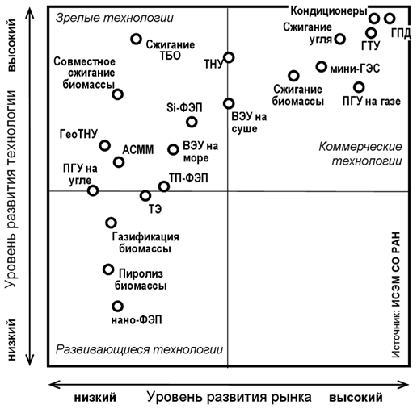

Рис. 2. Сопоставление технологий РГЭ по степени проникновения

на рынок

Технологии второй группы перешли из стадии НИОКР на уровень опытно-промышленной эксплуатации. Развитие технологий этой группы, включающей морские ВЭУ, прочие ФЭУ и геотермальные установки, атомные станции малой мощности, ПГУ на угле, возможно только при поддержке производства и внедрения.

Технологии третьей группы, включая ВЭУ на суше, мини-ГЭС, теплонасосные установки и прямое сжигание биомассы, вышли на коммерческий уровень и могут развиваться без государственной поддержки, по крайней мере, в отдельных сегментах рынка или на отдельных территориях. Широко представлены на рынке такие технологии этой группы, как сжигание угля, ГПД, ГТУ, ПГУ на природном газе и другие.

Инвестиционная привлекательность технологии определяется соотношением ее современной удельной стоимости установленной мощности и показателем снижения этой величины во времени. Наилучшими инвестиционными характеристиками сегодня обладают технологии и технологические структуры на природном газе, которые объективно задают статистическую моду инвестиционной привлекательности. Данная закономерность приводит к тому, что проекты по сооружению, например, малых ГЭС, станут интересными (равно рисковыми по сравнению с газовыми установками) для частных инвестиций при условии государственного софинансирования на условиях 50:50, а ВЭУ на суше – на условиях 70:30.

Технологии РГЭ в своем подавляющем большинстве оказываются дороже, чем применение централизованных систем энергоснабжения. Это обусловлено фактором масштаба, а также более высокой удельной стоимостью преобразования энергии из местных источников по сравнению с использованием сортового ископаемого топлива. Следствием данного факта оказывается необходимость мер государственного стимулирования сектора малой распределенной генерации энергии.

Достаточно устойчиво развивается сегмент малой генерации, основанный на использовании природного газа – энергоустановки на базе ГПД и ГТУ. Теплонасосные установки также хорошо освоены для широкого практического применения и активно внедряются. Остальные технологии пока не могут конкурировать с газовыми технологиями и централизованным энергоснабжением по цене, либо имеют узкую ресурсную нишу.

***4.2.6. Стоимость электроэнергии, вырабатываемой РГЭ***

Анализ оценок по соотношению стоимости электроэнергии, вырабатываемой на базе ВИЭ в России и в развитых странах показывает, что во многом она определяется степенью проникновения на рынок технологий РГЭ, их масштабами и уровнем государственной поддержки. Эти факторы характерны для большинства развитых стран. Однако их недостаточно активное проявление в России сдерживает реализацию планов по развитию РГЭ.

Сопоставление технологий по показателям стоимости, технической освоенности и проникновения на рынок позволяет спрогнозировать состав наиболее востребованных технологий в зависимости от внешних условий для их конкуренции.

Наиболее освоенные технологии (ТЭС, АЭС, ГЭС) имеют и меньшую стоимость производимой электроэнергии.

Вместе с тем, по данным международного агентства по возобновляемым источникам энергии, стоимость технологий на возобновляемых ресурсах быстро снижается. Так, стоимость солнечных панелей за последние пять лет уменьшилась более чем в четыре раза. Стоимость строительства солнечных электростанций промышленного типа сократилась на 29-65% в зависимости от региона, а себестоимость производства электроэнергии снизилась вдвое. Наиболее конкурентоспособные солнечные электростанции без какой-либо финансовой поддержки имеют себестоимость производства электроэнергии, равную 8 центам за кВт.ч. Себестоимость производства электроэнергии на наиболее эффективных ветровых электростанциях составляет 5 центов за кВт.ч. В то же время себестоимость электроэнергии, получаемой на традиционных крупных электростанциях, работающих на ископаемом топливе, находится в пределах 4,5-14 центов за кВт.ч. В перспективе тенденция снижения стоимости нетрадиционных и возобновляемых источников энергии, а также производимой ими энергии будет только усиливаться, постепенно приближаясь к уровню традиционных энергоисточников.

***4.2.7.******Области интеграции централизованной и распределенной***

***генерации энергии***

Возможность работы распределенных энергоисточников как на общую с централизованными источниками сеть, так и на индивидуальных потребителей (например, промышленные и агропромышленные предприятия) создает хорошие условия для интеграции секторов централизованного и изолированного (децентрализованного) производства энергии [9, 10]. Это достаточно наглядно представлено на рис. 3. В зоне действия централизованного энергоснабжения РГЭ очень хорошо интегрируется с системами данного типа. В децентрализованном секторе преимущество имеет РГЭ, хотя и здесь могут образовываться свои локальные системы энергоснабжения, объединяющие несколько распределенных энергоисточников для совместной работы на единые сети.

Область централизованного энергоснабжения, как показано на рис. 3, разделяется на две зоны. Первая формируется крупными энергоисточниками А1, работающими на магистральные сети, а вторая – распределенными (по территории, но необязательно по мощности) источниками А2, работающими в распределительной сети и обслуживаемыми тем же оператором, что и энергоисточники А1. В зоне изолированных энергосистем работают источники отдельных потребителей А3, которые могут не отличаться по виду используемого топлива и технологии от источников А2, но будут отличаться по мощности, стоимости вырабатываемой энергии и графику ее потребления. Другая группа А4 представляет собой источники для совместного и раздельного децентрализованного производства энергии в изолированных энергосистемах, а А5 – автономное производство энергии.

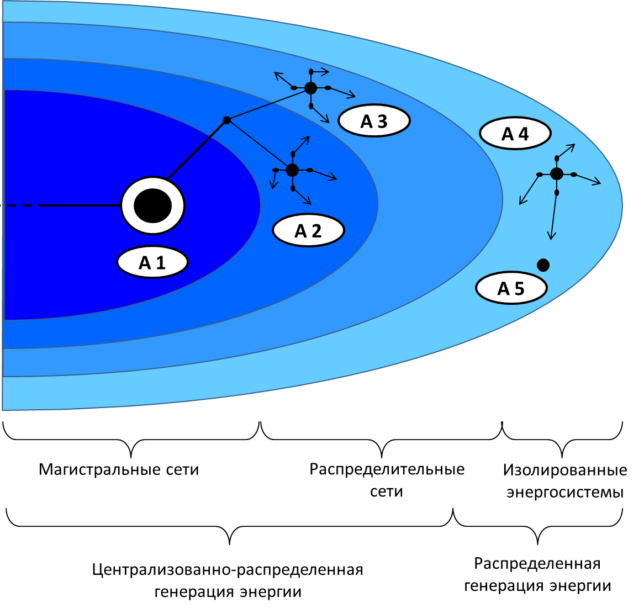

Рис. 3. Области интерграции распределенной генерации энергии

с централизованными системами

В соответствии с вышеизложенным, технологии распределенной генерации энергии применяются для энергоснабжения потребителей трех типов, включая:

1) автономное энергоснабжение, при котором малые энергоустановки РГЭ используются обособленно (А4, А5) в изолированных энергосистемах;

2) пиковое и резервное энергоснабжение на базе РГЭ (А2) в зоне действия централизованной системы;

3) децентрализованная генерация энергии в зоне действия централизованной системы, при которой РГЭ используются в качестве основного источника (А3), при этом его работа согласована с централизованной системой (рис. 3).

В двух последних случаях системы распределенной энергетики приобретают ряд привлекательных свойств, позволяющих рассматривать их как основу для новой парадигмы развития энергетики. В числе таких свойств называют:

1) повышение энергетической независимости потребителей;

2) сглаживание пиковых нагрузок;

3) снижение уровня необходимого резервирования мощности;

4) минимизацию транспорта энергоносителей;

5) сокращение потерь при транспорте вторичных энергоносителей;

6) возможность использования местных энергоресурсов.

К важнейшим условиям приоритетного развития распределенной генерации (в т.ч. на основе когенерационных технологий и использования ВИЭ) можно отнести:

* прогресс в развитии тепловых генерирующих установок средней и малой мощности на базе ПТУ, ГТУ и ГПУ (газопоршневых установок) и их высокая эффективность при совместном производстве электрической и тепловой энергии;
* появление современных высокоэффективных технологий использования в энергетике возобновляемых источников энергии, многие из которых по своей мощности относятся к распределенной генерации;
* активное развитие доступного рынка технологий и оборудования;
* значительный рост конкурентоспособности РГЭ относительно традиционной генерации энергии.

Дополнительными факторами, способствующими развитию распределенной генерации, являются:

* стремление потребителей адаптироваться к рыночной неопределенности в развитии электроэнергетики и в ценах на электроэнергию, поскольку развитие распределенной генерации способствует снижению рисков дефицита мощности и повышению энергетической безопасности;
* ценовая привлекательность производимой энергии, повышение требований по качеству и надежности энергоснабжения;
* повышение адаптационных возможностей самих электроэнергетических систем к неопределенности рыночных условий развития экономики и снижение тем самым инвестиционных рисков;
* повышение требований к эффективности использования газа в энергетике;
* ужесточение экологических требований к субъектам хозяйственной деятельности, загрязняющих окружающую среду, что стимулирует использование возобновляемых источников энергии (гидроэнергии, энергии ветра, биомассы и пр.).

***4.2.8. Виртуальные электростанции на базе РГЭ***

В связи с широким распространением источников распределенной генерации и их интеграцией в централизованную систему электроснабжения возникло понятие виртуальной электростанции (Virtual Power Plant). Концепция виртуальной электростанции предполагает объединение группы установок распределенной генерации энергии посредством общей системы управления их режимами. Необходимость в таком объединении возникает в связи с проблемами диспетчерского управления из-за «невидимости» для диспетчера установок РГЭ, необходимостью повышения эффективности энергоснабжения, учета накопителей энергии для компенсации неравномерности режимов работы распределенных возобновляемых источников энергии, а также активных потребителей, имеющих возможности управления собственным энергопотреблением [11 и др.].

Виртуальная электростанция – это структура, объединяющая в себе распределенные генераторы (ветроустановки, фотоэлектрические станции, мини- и микроТЭЦ и др.), активных потребителей (бытовых, промышленных) и системы аккумулирования энергии (тепловые, электрические, механические и химические). Обычно виртуальные электростанции присоединяются к сети среднего или низкого напряжения. Элементы виртуальной электростанции могут располагаться на значительных расстояниях друг от друга. Связывающие их сети (электрическую и коммуникационную) объединяют под термином интеллектуальная «микросеть» (Microgrid). Характерной особенностью микросетей является возможность их работы в автономном режиме. Управление виртуальными электростанциями осуществляется дистанционно через управляющую систему, которая принимает информацию о текущем состоянии каждой энергоустановки и передает на них управляющие сигналы.

Виртуальная электростанция фактически интегрирует в себе технические и технологические решения по управлению спросом и предложением распределённой генерацией энергии с помощью программно-аппаратного комплекса, который функционально также включает управление интеллектуальной сетью, средствами релейной защиты и автоматики, потокораспределением в сети, качеством электроэнергии, гибким ценообразованием и т.п. Она обеспечивает эффективное управление спросом на электроэнергию и позволяет адекватно совмещать и оптимизировать графики нагрузок потребителей. Такое объединение генерирующих мощностей и потребителей способствует сглаживанию пиковых нагрузок и снижению цены на электроэнергию.

Виртуальная электростанция может иметь коммерческое назначение (продажа электроэнергии на оптовый рынок), техническое назначение (системные услуги – такие как регулирование частоты и активной мощности, поддержание качества электроэнергии и т.п.) или же объединять обе эти функции [11]. Она может решать сразу несколько задач в энергетике, среди них такие, как оптимизация нормальных и аварийных режимов, стабилизация работы энергосистемы с детерминированными и стохастическими генераторами, гибкость в управлении производством энергии и способность согласования его с текущим уровнем потребления, интеграция различных типов генерирующих энергоисточников. Принципиальная схема включения активного потребителя и виртуальной электростанции в электроэнергетическую систему страны приведена на рис. 4 а). Иерархическая структура формирования Единой энергосистемы России на базе Единой национальной эклектической сети (ЕНЭС) приведена на рис. 4 б).

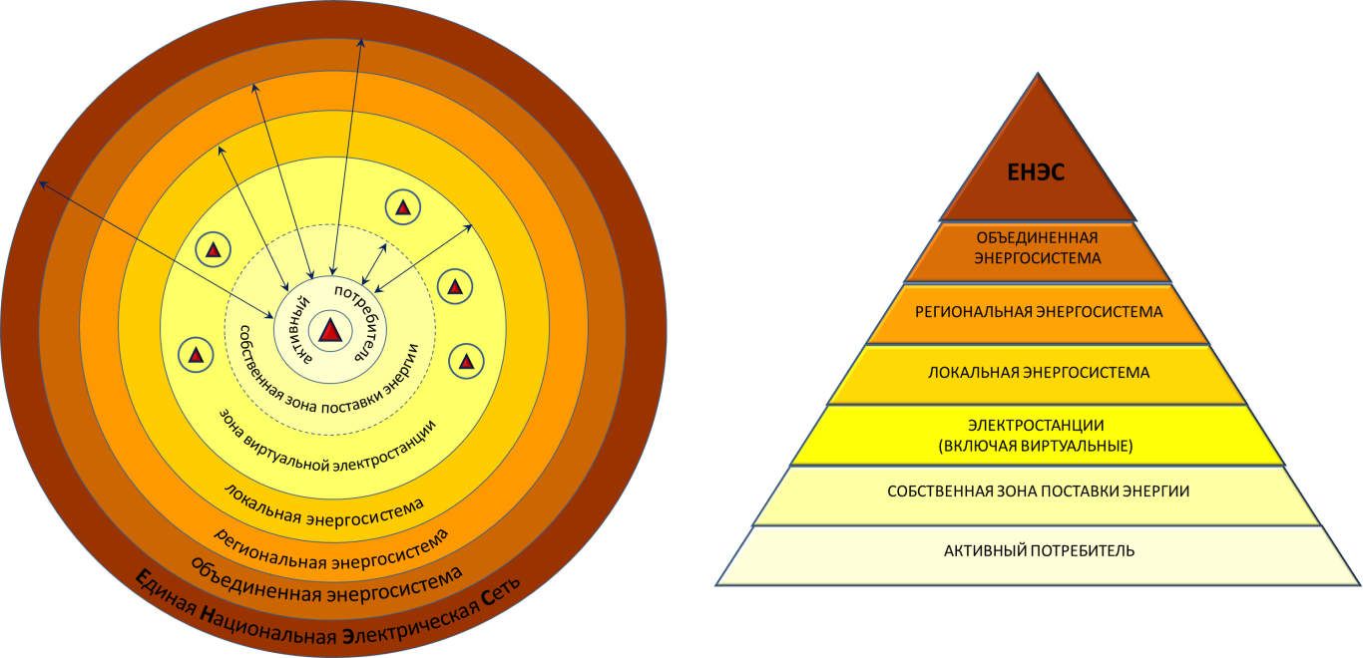

а) б)

Рис. 4. Принципиальная схема формирования Единой энергетической системы России с включением виртуальной электростанции

Интеграция модели виртуальной электростанции в централизованную систему обеспечивает сетевым компаниям возможность подключения новых потребителей, а системный оператор получает дополнительные маневренные электрические мощности.

***4.2.9. Конкурентоспособность РГЭ по их интеграции с централизованными системами***

Наиболее существенными условиями для конкуренции технологий РГЭ и их интеграция с энергосистемами на конкретной территории и в конкретном месте является наличие централизованных систем газо- и электроснабжения (рис. 5).



Рис. 5. Условия конкуренции технологий РГЭ [8]

На тех территориях, где доступны обе централизованные системы (область 1 на рис. 5), малая распределённая генерация энергии может применяться в качестве резервных и пиковых источников, либо базовых при наличии инфраструктурных сетевых ограничений. Из всех технологий РГЭ экономически оправданным в этом случае является только внедрение газовых мини-ТЭС (ГТУ, ГПД).

При децентрализованном электроснабжении и наличии природного газа (область 2 на рис. 5) не имеют конкурентов газовые мини-ТЭС и мини-ТЭЦ на базе ГТУ и ГПД. Они могут работать либо автономно, либо объединяться в локальные энергосистемы.

При отсутствии газа на данной территории и наличии централизованного электроснабжения (область 3 на рис. 5) технологии РГЭ экономически не эффективны. Однако, если существуют жесткие инфраструктурные ограничения в электрических сетях, конкурентоспособными оказываются ДЭС, мини-ГЭС, ПТУ на биомассе и угле. Они могут работать либо в базовом, либо в пиковом режиме.

При одновременном отсутствии централизованных систем газоснабжения и электроснабжения на рассматриваемых территориях (область 4 на рис. 5) конкурирует большое число технологий, в которое попадают практически все виды ВИЭ. Здесь нет стандартных решений, велика роль местных особенностей и специфики регионов.

Интеграция централизованных систем электроснабжения с РГЭ возможна и на территориях их распространения (области 1 и 3), вместе с тем она во многом будет определяться экономической целесообразностью или наличием технических ограничений по электрическим сетям.

Применению технологий РГЭ, включая ВИЭ, будет способствовать усиление мотивации субъектов отношений: для потребителей – к участию в управлении режимами, резервированию мощности, продаже излишков энергии; для поставщиков – к повышению ответственности за недопоставку и качество электроэнергии.

Окна возможностей технологий РГЭ, определяющие диапазоны нагрузок, при которых они конкурентоспособны, могут быть представлены следующим образом:

* Микротурбины и ГПА – при нагрузках 25 кВт и менее;
* ГПА – при нагрузках 25 кВт – 25 МВт;
* ГТУ – при нагрузках более 2,5 МВт;
* ВЭС – при нагрузках изолированных потребителей более 250 кВт (4-5 м/с);
* МГЭС – Юг, Центр, Сибирь, Дальний Восток (более 2,5 МВт);
* ССТ – Юг.

***4.2.10. Технологические особенности работы РГЭ в централизованных системах***

Распределенная генерация энергии дополняет централизованную систему новыми элементами с новыми динамическими характеристиками и возможностями управления. Это имеет как положительные стороны, так и обуславливает немало проблем, которые успешно решаются с развитием техники систем автоматики и регулирования. Переменный (стохастический) режим работы РГЭ на базе ВИЭ требует до 50% резервирования мощности. Малые ГТУ имеют уменьшенную, по сравнению с традиционными агрегатами тепловых и гидравлических электростанций, постоянную инерции, отличные характеристики систем регулирования. Распределенная генерация усложняет систему релейной защиты и автоматики, противоаварийного управления электроэнергетической системой. Усложняется диспетчерское управление, его функции смещаются на распределительную сеть. Распределительная сеть приобретает черты основной сети со свойственными для нее проблемами устойчивости и необходимостью ее оснащения устройствами автоматики и регулирования. Наличие распределенной генерации в распределительной сети позволяет более стабильно поддерживать уровни напряжений в узлах за счет возможностей этих генераторов по генерированию реактивной мощности (в отличие от традиционных распределительных сетей, в которых потери напряжения тем больше, чем дальше от питающей подстанции высокого напряжения. При отказе питающей подстанции высокого напряжения наличие РГЭ в распределительной сети позволяет обеспечить надежное электроснабжение многих потребителей.

В энергосистеме с сильными связями с РГЭ не возникает сложностей по поддержанию частоты, регулированию напряжения, обеспечению параллельной работы генераторов. При слабых связях с РГЭ должна применяться специальная автоматика, ограничивающая величину перетока мощности по линии связи и воздействующая на регулирование режимов.

Общим «узким местом» технологий распределенной генерации энергии часто выступают требования по согласованию работы энергоисточника и централизованной сети, а также принципы взаимоотношений между независимым производителем и оператором сети. Эти трудности в равной степени свойственны как России, так и странам Запада. Вместе с тем, при существующем уровне централизации энергоснабжения очевидно, что на отрезке до 2030 г. доля распределенной генерации в России не возрастет до уровня, при котором она сможет отрицательно повлиять на работу централизованных систем энергоснабжения.

Технических трудностей с присоединением распределенных источников энергии к распределительным сетям нет. Тем не менее, существует пороговый уровень единичной мощности генератора, ниже которого такое присоединение оказывается нерентабельным. В настоящее время этот уровень составляет в среднем около 3 МВт (э). Проблемы с надежностью и качеством электроэнергии могут возникать лишь в изолированных системах энергоснабжения, в которых суммарная установленная мощность генераторов невелика, а их доли в выработке близки, однако такие случаи пока единичны.

***4.2.11. Выводы***

1. Действующие в мировой энергетике тенденции развития крупных источников и их органичное сочетание с распределенной генерацией энергии характерны и для России. В немалой степени этому способствует активная интеллектуализация систем энергетики. В сочетании крупные источники и РГЭ формируют новую парадигму развития энергетики
2. Для эффективного применения технологий малой распределенной энергетики следует изучить варианты возможных интегрированных систем, сочетающие несколько технологий малой энергетики в составе единого генерирующего комплекса, находящегося под единым управлением, либо работающем по согласованному графику и представляемого в виде «виртуальной электростанции».
3. Параллельная работа централизованных систем и РГЭ имеет не только положительные эффекты, но и связана с определенными трудностями по обеспечению устойчивости работы, регулированию и поддержанию эффективных режимов, по предотвращению аварийных ситуаций и др. Во многом это связано с технической оснащенностью распределительных сетей, к которым подключаются источники распределенной генерации и которые приобретают свойства основной сети. Появление нового оборудования, использование автоматики, систем регулирования позволяет решать возникающие вопросы.

Литература.

. Hansen C.J., Bower J. An economic evaluation of small-scale distributed electricity generation technologies. Oxford Institute for Energy Studies & Dept. of Geography, Oxford University, 2004. 59 p.

2. Bauen A., Hawkes A. Decentralised generation – technologies and market perspectives. IEA, Paris, 2004. 18 p.

3. Decentralised generation technologies: potentials, success factors and impacts in the liberalized EU energy markets. Final report, DECENT. October 2002. 234 p.

4. World survey of decentralized energy 2005. WADE, Edinburgh, 2004. 45 p. – Http://www.localpower.org/documents_pub/report_worldsurvey05.pdf.

5. Ackermann T., Anderson G., Soeder L. Distributed generation: a definition // Electric Power Systems Research, 2001, Vol.57, p. 195-204.

6. Кейко А.В. Становление прогнозных технологических исследований в энергетике // Системные исследования в энергетике. Ретроспектива научных направлений СЭИ–ИСЭМ. – Новосибирск: Наука, 2010. – С. 127-146.

7. Кейко А.В., Клер А.М., Филиппов С.П. Методика сопоставления новых энергетических технологий и выбора наиболее перспективных для составления дорожных карт // Мат-лы междунар. конф. «Дорожные карты как инструмент прогнозирования научно-технологического развития и продвижения новых энергетических технологий», Москва, 22-23.06.09. – 14 с.

8. Системное сопоставление технологий распределенной генерации. Анализ конкурентоспособности технологий распределенной генерации энергии / Отчет о НИР. Рег. № 02201251389. Рук. Стенников В.А., отв. исп. Кейко А.В. 2008. С. 185 / <http://www.rosrid.ru/ikrbs/-0220126133700000000000->

9. Технико-экономические проблемы использования нетрадиционной энергетики / Воропай Н.И., Кейко А.В., Клер А.М., Стенников В.А. // Проблемы нетрадиционной энергетики. Мат-лы науч. сессии През. СО РАН, 13.12.2005. – Новосибирск: Изд-во СО РАН, 2006. – С. 32-54.

10. Кейко А.В. Системное сопоставление энергетических технологий // Системные исследования в энергетике. Ретроспектива научных направлений СЭИ–ИСЭМ. – Новосибирск: Наука, 2010. – С. 215-227.

11. Селяхова О., Тарновская О., Фатеева Е., Юрчук О. Виртуальная электростанция // Энергорынок, 2016, № 2 (137), с.43-50.